Здравствуйте.
Последняя неделя учебного года.
С 01.06.2020 начинается летний оздоровительный период.
ВСЕМ СПАСИБО ЗА СОТРУДНИЧЕСТВО,
надеемся скоро увидеться.
ПОНЕДЕЛЬНИК (25.05.2020)
- Познание
Тема: «Комната для куклы Кати»
Предметный мир: мебель
Закреплять представления детей о предметах мебели, их назначении(функциональном использовании). Побуждать находить изображения знакомых предметов, соотнося их с реальными (игрушечными) объектами; называть доступными речевыми средствами, воспитывать культуру общения, умение играть и действовать рядом, не мешая друг другу.
Взрослый предлагает ребенку рассмотреть картину с изображением комнаты с мебелью.
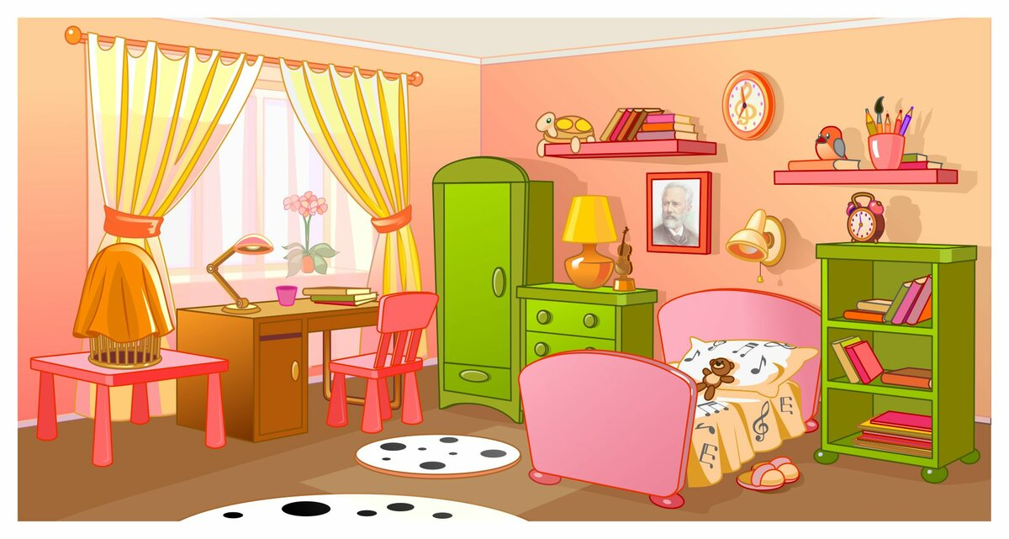
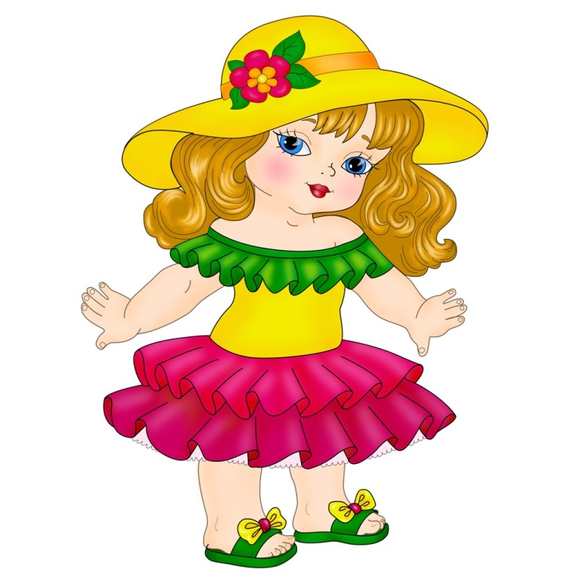
Ребенок узнают знакомые предметы на картине и называют их (стол, стул, кровать, шкаф, кресло). Взрослый поясняет, зачем нужны эти предметы.
Затем предлагает детям по дорожке пойти в гости к кукле Кате.
Наши ножки
Идут по дорожке.
Наши ножки
Идут по ровной дорожке.
Ребенок и взрослый идут по дорожке в госте к кукле Кате. Взрослый уточняет, нет ли кочек, дорожка ровная, гладкая? Рассматривают комнату куклы Кати и уточняют название предметов мебели.
В конце предлагается детям поиграть с куклой Катей, уложить ее спать, накормить и т. д.
2. Образовательная область "Художественно-эстетическое развитие"
Музыка (см. "страничку музыкального руководителя")
ВТОРНИК (26.05.2020)
--------------
СРЕДА (27.05.2020)
- Познание
Тема: «Желтые, пушистые, зернышки клюют»
Живая природа: домашняя птица
Дать представления о домашних птицах. Цыпленке – желтый, пушистый, бегает, клюет, зернышки, пищит, - пи-пи-пи. Развивать зрительную координацию, звукоподражание. Воспитывать доброе отношение к животным.
Взрослый предлагает детям позвать в гости куклу Таню. Приходит кукла Таня, здоровается с детьми и говорит о том, что скоро еще придут гости, а кто, дети должны узнать сами.
Раздается за ширмой лай собачки: «Ав-ав-ав». Кукла Таня спрашивает у детей:
— Кто это так громко лает?
— Собачка (Появляется собачка и здоровается с детьми.) За ширмой раздается звук: «Пи-пи-пи».
Кукла Таня. Вы узнали, кто так пищит? Давайте посмотрим.
Входит цыпленок и продолжает пищать. Кукла Таня. Да это маленький желтый цыпленок. Как он пищит: «Пи-пи-пи!»
Дети рассматривают цыпленка: желтый, лапки, клюв, глазки. Взрослый предлагает пожалеть цыпленка и дать ему зернышек. Дети дают зернышки, цыпленок клюет, но потом опять пищит. Взрослый предлагает успокоить цыпленка и дать ему водички. Цыпленок пьет водичку, а потом опять пищит.
Взрослый спрашивает у детей, почему цыпленок пищит? Затем спрашивает у цыпленка:
— Что ты так жалобно пищишь?
— Пи-пи-пи, боюсь.
— Кого ты боишься? Наших деток?
— Пи-пи-пи, нет.
— А кого ты боишься?
— Пи-пи-пи, собачку, она громко лает.

Взрослый предлагает детям сказать собачке:
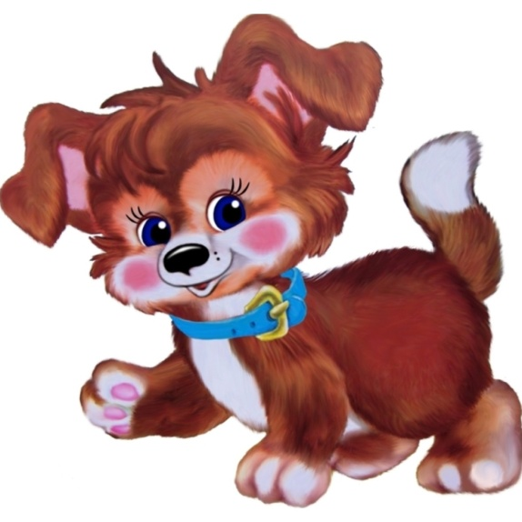
Ты, собачка, не лай,
Ты цыпленка не пугай.
В конце проводится подвижная игра «Курочка-хохлатка»:
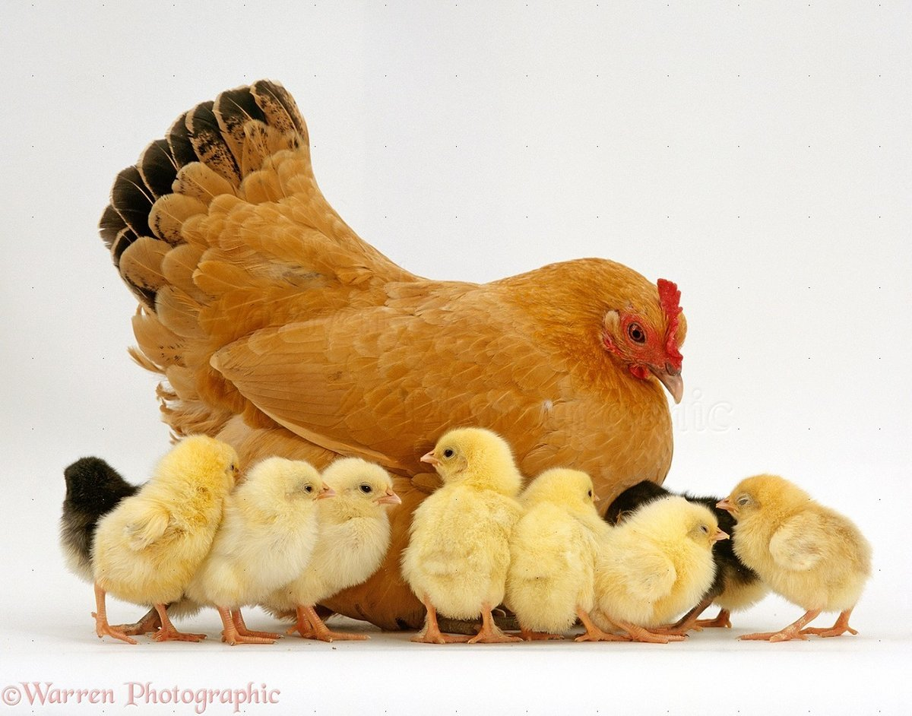Вышла курочка-хохлатка,
С нею желтые цыплятки.
Квохчет курочка: «Ко-ко,
Не ходите далеко.
Лапками гребите,
Зернышки ищите».
- Образовательная область "Художественно-эстетическое развитие"
Музыка (см. "страничку музыкального руководителя")
ЧЕТВЕРГ (28.05.2020)
- Образовательная область "Художественно-эстетическое развитие"
Музыка (см. "страничку музыкального руководителя")
Пятница (29.05.2020)
- Познание (Диагностическое обследование)
- Образовательная область "Художественно-эстетическое развитие"
Музыка (см. "страничку музыкального руководителя")

